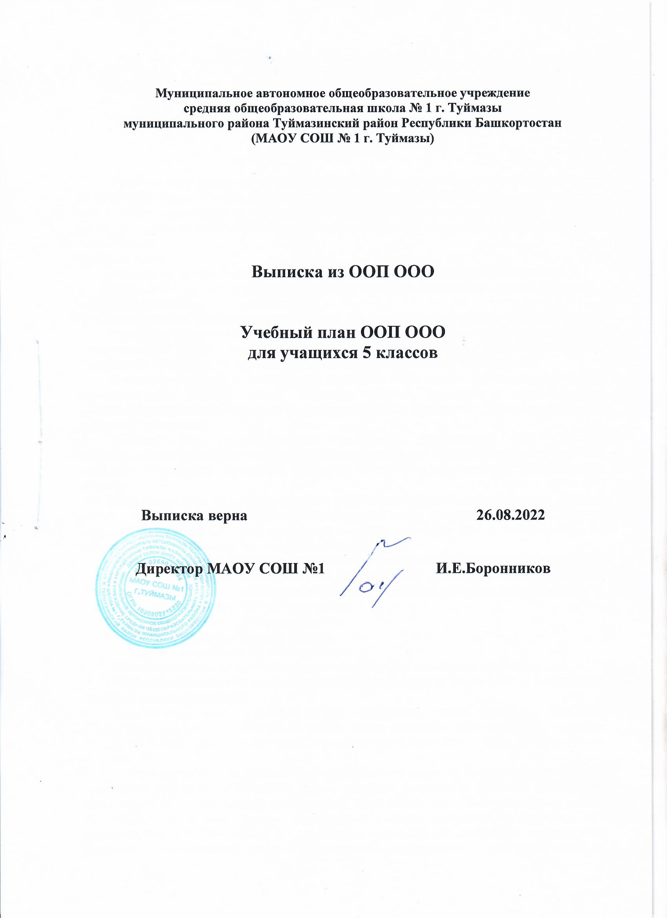

Пояснительная записка
к учебному плану основного общего образования
(ФГОС ООО)
(5-дневная неделя)

Учебный план основной образовательной программы основного общего образования МАОУ СОШ №1 г. Туймазы в соответствии с п. 33.1 ФГОС ООО (далее — учебный план) обеспечивает реализацию требований ФГОС, определяет общие рамки отбора учебного материала, формирования перечня результатов образования и организации образовательной деятельности.
Учебный план:
- фиксирует общий и максимальный объем аудиторной нагрузки обучающихся;
- определяет и регламентирует перечень учебных предметов, курсов и время, отводимое на их освоение и организацию;
- распределяет учебные предметы, курсы, модули по классам и годам обучения;
- учебную нагрузку в соответствии с требованиями к организации образовательной деятельности к учебной нагрузке при 5-дневной учебной неделе, предусмотренными Гигиеническими нормативами и Санитарно-эпидемиологическими требованиями.
В интересах детей с участием обучающихся и их семей могут разрабатываться индивидуальные учебные планы, в рамках которых формируется индивидуальная траектория развития обучающегося (содержание учебных предметов, курсов, модулей, темп и формы образования).
Учебный план предусматривает пятилетний нормативный срок освоения образовательной программы основного общего образования. Продолжительность учебного года основного общего образования составляет 34 недели в 5–9-х классах, 33 недели в 9-х классах.
Образовательная недельная нагрузка равномерно распределена в течение учебной недели и соответствует требованиям санитарных норм СанПиН 1.2.3685-21. Объем максимально допустимой образовательной нагрузки в течение дня в 5–6-х классах не превышает шести уроков, в 7–9-х классах – семи уроков.
Количество часов, отведенных на освоение обучающимися учебных предметов, курсов, модулей из обязательной части и части, формируемой участниками образовательных отношений, в совокупности не превышает величину недельной образовательной нагрузки:
- в 5-х классах – 29 часов в неделю;
- 6-х классах – 30 часов в неделю;
- 7-х классах – 32 часа в неделю;
- 8–9-х классах – 33 часа в неделю.
Общее количество часов учебных занятий за пять лет составляет 5338 часов.
Учебный план включает в себя обязательную часть и часть, формируемую участниками образовательных отношений.
Обязательная часть учебного плана определяет состав учебных предметов обязательных предметных областей и учебное время, отводимое на их изучение по классам (годам) обучения. Обязательная часть учебного плана включает в себя 10 предметных областей.
Учебный план обеспечивает преподавание и изучение учебных предметов «Родной (татарский/ русский/ башкирский) язык», «Родная (татарская/ русская/ башкирская) литература», «Государственный (башкирский) язык Республики Башкортостан» в рамках обязательной предметной области «Родной язык и родная литература» в соответствии с возможностями МАОУ СОШ № 1 г. Туймазы и запросами обучающихся и их родителей (законных представителей), которые зафиксированы в заявлениях. Количество часов на предметную область увеличено на 1 час за счет перераспределения часов с предметной области «Искусство» (5-7 кл.), «Технология» (8 кл.). На учебные предметы «Родной (татарский/ русский/ башкирский) язык», «Родная (татарская/ русская/ башкирская) литература» в учебном плане отводится по 1 часу в неделю с 5-го по 9-й класс. На учебный предмет «Государственный (башкирский) язык Республики Башкортостан» - по 1 часу в неделю с 5-го по 9-й класс.
Преподавание и изучение предмета «Второй иностранный язык (французский,немецкий)» в рамках обязательной предметной области «Иностранные языки» не ведется в связи с отсутствием заявлений обучающихся, родителей (законных представителей) несовершеннолетних обучающихся.
Учебный предмет «Математика» предметной области «Математика и информатика» включает в себя учебные курсы «Алгебра», «Геометрия», «Вероятность и статистика».
Учебный предмет «История» в рамках обязательной предметной области «Общественно-научные предметы» включает в себя учебные курсы «История России» и «Всеобщая история», на которые суммарно отводится по 2 часа в неделю в 5–9-х классах.
Обязательная предметная область учебного плана «Основы духовно-нравственной культуры народов России» включает учебный курс «Основы духовно-нравственной культуры народов России», введенный на основании заявлений родителей (законных представителей) обучающихся, которые выбрали данный курс из перечня, предлагаемого МАОУ СОШ № 1 г.Туймазы. На учебный курс «Основы духовно-нравственной культуры народов России» отводится по 1 часу в неделю в 5 (за счет часа из формируемой части учебного плана) и 6-м классах (за счет перераспределения часов с предметной области «Технология»).
При проведении занятий по «Родному (татарскому/ русскому/ башкирскому) языку», «Родной (татарской/ русской/ башкирской) литературе», «Иностранному языку (английскому)», «Технологии», «Информатике», а также по «Физике» и «Химии» (во время проведения практических занятий) осуществляется деление классов на две группы с учетом норм по предельно допустимой наполняемости групп.
Достижение планируемых образовательных результатов в соответствии с ФГОС по ИЗО (5-7кл.), музыке (5-8 кл.), технологии (6, 8 кл.), на которые в учебном плане уменьшено количество часов в обязательной части по сравнению с примерным учебным планом, обеспечивается реализацией программ курсов внеурочной деятельности по предмету :музыка, ИЗО, технология.
Время, отведенное на внеурочную деятельность, не учитывается при определении максимально допустимой недельной учебной нагрузки обучающихся.
Формы организации образовательной деятельности, чередование урочной и внеурочной деятельности при реализации основной образовательной программы основного общего образования определяет МАОУ СОШ № 1 г.Туймазы .
Формы организации и объем внеурочной деятельности для обучающихся при освоении ими программы основного общего образования определены в плане внеурочной деятельности с учетом образовательных потребностей и интересов обучающихся, запросов родителей (законных представителей) несовершеннолетних обучающихся, возможностей МАОУ СОШ № 1 г.Туймазы.
Учебный план определяет формы промежуточной аттестации в соответствии с положением о текущем контроле и промежуточной аттестации МАОУ СОШ № 1 г.Туймазы.
Объем времени, отведенного на промежуточную аттестацию обучающихся, определяется рабочими программами учебных предметов, учебных и внеурочных курсов и календарным учебным графиком основного общего образования.
Формы промежуточной аттестации учебных предметов, учебных и внеурочных курсов представлены в таблице.

Предметы, курсы | Классы | Формы промежуточной аттестации
Русский язык | 5–7-е | Диктант с грамматическим заданием, изложение
Русский язык | 8–9-е | Контрольная работа, сочинение
Литература | 5–6-е | Задания на основе анализа текста, сочинение
Литература | 7–9-е | Контрольная работа, сочинение
«Родной (татарский/ русский/ башкирский) язык», «Родная (татарская/ русская/ башкирская) литература», | 5–6-е | Задания на основе анализа текста
 | 7-й | Диктант с грамматическим заданием
«Родной (татарский/ русский/ башкирский) язык», «Родная (татарская/ русская/ башкирская) литература», | 5–6-е | Сочинение
 | 7-й | Творческий экзамен
Иностранный язык (английский) | 5–9-е | Контрольная работа
Математика | 5–6-е | Контрольная работа
Алгебра | 7–9-е | Контрольная работа
Геометрия | 7–9-е | Контрольная работа
Вероятность и статистика | 7–9-е | Тест
Информатика | 7–9-е | Индивидуальный проект
История | 5–8-е | Контрольная работа
История | 9-й | Индивидуальный проект

Учебный план основного общего образования (пятидневная неделя) на 2022-2023 уч.год

Предметные области | Учебные предметы |  | Количество часов в неделю/год
Предметные области | Учебные предметы |  | 5 класс
Предметные области | Учебные предметы |  | в неделю | год
ОБЯЗАТЕЛЬНАЯ ЧАСТЬ
Русский язык и литература | Русский язык |  | 5 | 170
Русский язык и литература | Литература |  | 3 | 102
Родной язык и родная литература | Родной (татарский/ башкирский/ русский) язык |  | 1 | 34
Родной язык и родная литература | Государственный (башкирский) язык Республики Российской Федерации |  | 1 | 34
Родной язык и родная литература | Родная (татарская/ русская/ башкирская) литература |  | 1 | 34
Иностранный язык | Иностранный язык |  | 3 | 102
Иностранный язык | Второй иностранный язык
Математика и информатика | Математика |  | 5 | 170
Математика и информатика | Математика | Алгебра | 5
Математика и информатика | Математика | Геометрия | 5
Математика и информатика | Математика | Вероятность и статистика
Математика и информатика | Информатика
Общественно-научные предметы | История | История России
Общественно-научные предметы | История | Всеобщая история | 2 | 68
Общественно-научные предметы | Обществознание
Общественно-научные предметы | География |  | 1 | 34
Естественно-научные предметы | Физика
Естественно-научные предметы | Химия
Естественно-научные предметы | Биология |  | 1 | 34
Основы духовно-нравственной культуры народов России | Основы духовно-нравственной культуры народов России | Основы духовно-нравственной культуры народов России | 1 | 34
Искусство | Изобразительное искусство |  | 0,5 | 17
Искусство | Музыка |  | 0,5 | 17
Технология | Технология |  | 2 | 68
Физическая культура и основы безопасности жизнедеятельности | Физическая культура |  | 2 | 68
Физическая культура и основы безопасности жизнедеятельности | Основы безопасности жизнедеятельности
Итого обязательная часть |  |  | 29 | 986
Часть, формируемая участниками образовательных отношений:
Итого, часть, формируемая участниками ОО |  |  | 0 | 0
ИТОГО учебная нагрузка при 5-дневной учебной неделе |  |  | 29 | 986
Учебная нагрузка, предусмотренная Гигиеническими нормативами и Санитарно-эпидемиологическими требованиями при 5-дневной учебной неделе, не более |  |  | 29 | 986
Справочно: Количество учебных недель |  |  | 34
Внеурочная деятельность
Направление: дополнительное изучение учебных предметов |  | Формы ВД | 5 класс
Курс " Акварелька" по ИЗО |  | творческое объединение | 0,5 | 17
Курс "Музыка вокруг нас" по музыке |  | кружок | 0,5 | 17
Итого: |  |  | 1 | 34

